28.03.2017

Spendengelder gut angelegt
Sternstunden e.V. würdigt Mittelverwendung bei den Rummelsbergern
Nürnberg - Sternstunden e.V., die Benefizaktion des Bayerischen Rundfunks hat in den vergangenen Jahren immer wieder Projekte der Rummelsberger Diakonie mit hohen Summen unterstützt. Die Aktion Sternstunden überzeugt sich regelmäßig davon, dass die eingeworbenen Spendenmittel richtig eingesetzt werden. In der vergangenen Woche besuchte Judith Prem im Auftrag von Sternstunden e.V. geförderte Projekte der Rummelsberger Diakonie.
Ein Ziel ihrer Visite waren zwei Wohngruppen für Unbegleitete minderjährige Flüchtlinge (UmF) in der Nürnberger Juvenellstraße. Knapp 60.000 Euro stellte die Benefizaktion für die Ausstattung im Jahr 2015 zur Verfügung. Aktuell wohnen 12 junge Menschen in den beiden Wohngruppen (3 Mädchen, 9 Jungen). Die Wohngruppe ist die einzig verbliebene Clearingstelle für jugendliche Flüchtlinge in Mittelfranken. Die Situation ist für die Jugendlichen ausgesprochen schwierig. Drohende Abschiebungen haben ihrer Motivation für eine dauerhafte Integration geschadet. Die pädagogische Kräfte der Rummelsberger Diakonie bemühen sich, die jungen Menschen aufzufangen und zu stabilisieren.
Die zweite Anlaufstelle von Judith Prem war die Oase für Mutter und Kind (Haus Mutter & Kind). Dieses Projekt wurde im Dezember 2016 mit 18.699,10 Euro gefördert. Konkret ging es um die Gestaltung des Außengeländes vor dem Haus. Es wurde ein überdachter Unterstand mit Sitzmöglichkeiten, ein großzügiger Sandkasten mit Überdachung und ein Spielehaus für die Kinder geschaffen. Im Haus kam eine Wohn- und Spielküche als Aufenthaltsraum für die Mütter dazu. Außerdem ein Spielzimmer, in dem die Kinder tagsüber von einer Erzieherin betreut werden.
Die Projektkontrolleurin überzeugte sich sowohl vom Einsatz der Spendenmittel als auch von der inhaltlichen Arbeit der Projekte. Im Haus Mutter & Kind leben zurzeit 15 Mütter mit rund 25 Kindern. Die Mütter kommen vor allem aus Afrika. Sie erhalten Unterstützung von Sozialpädagoginnen, die ihnen bei Anträgen helfen und bei der Kindererziehung beratend zur Seite stehen. Zwei Mütter mit Kindern teilen sich jeweils eine Wohnung. Der Bedarf für diese Wohnform wird auch in Zukunft gegeben sein, denn die Mütter sind auf dem eng umkämpften Wohnungsmarkt nur schwer zu vermitteln. Die Aufenthaltsdauer im Haus beträgt bis zu eineinhalb Jahren.
Judith Prem zeigte sich beeindruckt von den Anstrengungen in der Juvenellstraße. Sie hat sich davon überzeugen können, dass die Mittel von Sternstunden e.V. so eingesetzt werden, dass sie den Menschen für die sie bestimmt sind, unmittelbar zugute kommen.

2551 Zeichen

Text: Georg Borngässer, Telefon 09128 50-2227
Foto: Rummelsberger Diakonie

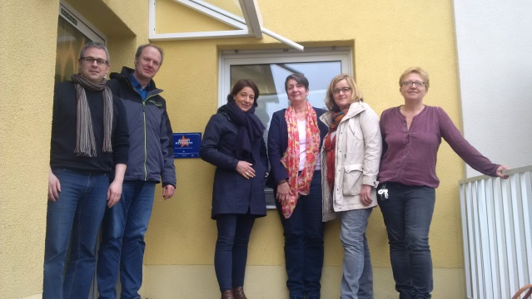

Am Eingang zur Clearingsstelle: Thorsten Heuser (Teamverbundleitung Clearingstelle Juvenellstraße), Mathias Kippenberg (Leitung Fundraising), Judith Prem (Externe Projektkontrolle Sternstunden e.V.), Amely Weiß (Leitung Häuser Mutter & Kind), Elisabeth Schröder (Bereichsleitung UmF Fürth/Erlangen), Annette Roß (Fachkraft Pädagogik Clearingstelle Juvenellstraße).

